Функціональні вимоги:

• Вікно пошуку:

o Користувач може ввести жанр, рік або інші критерії для пошуку аніме.

o Результати пошуку відображаються в списку, який можна сортувати за різними параметрами.

o Користувач може перейти на сторінку конкретного аніме, натиснувши на його назву.

o Додаток надає користувачам персоналізовані рекомендації аніме на основі їхніх попередніх переглядів і вподобань.

* Рекомендації відображаються в вигляді карт
* Користувач може перейти на сторінку конкретного аніме, натиснувши на його назву.
* Користувачі можуть ставити оцінки

• Вікно детальної інформації:

o На цій сторінці відображається докладна інформація про конкретне аніме, включаючи:

▪ Опис сюжету

▪ Рейтинг

• Вікно збережених аніме:

o Користувачі можуть зберігати аніме, які їх цікавлять, для майбутнього перегляду.

• Вікно рейтингів:

o Користувачі можуть залишати відгуки та ставити оцінки аніме.

Нефункціональні вимоги:

• Мова інтерфейсу:

o Українська.

• Вимоги до ПЗ для запуску програми:

o Операційна система: Windows.

• База даних:

o Entity Framework.

• Вимоги по безпеці:

o Додаток повинен бути захищений від несанкціонованого доступу.

• Ось кілька можливих типів користувачів:

Початківці: Користувачі, які тільки починають дивитися аніме. Потребують рекомендацій для популярних аніме з широким спектром жанрів. Можуть бути зацікавлені в популярних тайтлах та класичних аніме.

Досвідчені глядачі: Користувачі, які вже дивилися багато аніме. Шукають більше специфічних тайтлів або новинки. Можуть варіювати свої запити та цікавитися аніме різних жанрів.

Любителі конкретних жанрів: Користувачі, які зацікавлені в певних жанрах, таких як фентезі, романтика, наукова фантастика, тощо. Шукають аніме, які відповідають їхнім вподобанням.

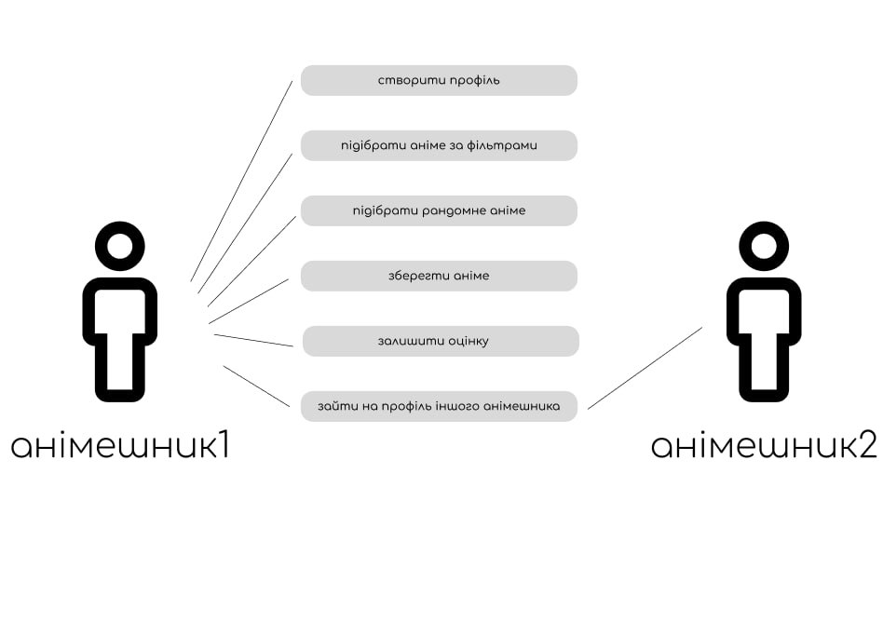

Посилання на дизайн у фігмі: https://www.figma.com/file/ktZMSLNqDszAfiAzn2OJ1X/aniMatch?type=design&node-id=0%3A1&mode=design&t=fBFEqGfYx0oQgSkj-1